5 класс
Литература
Дата урока: 14.02.22
Тема 4
Урок 51 С.А. Есенин. Краткий рассказ о поэте. Стихотворения «Я покинул родимый дом…» и «Низкий дом с голубыми стА́внями…».
Цель урока: познакомить с жизнью и творчеством великого русского поэта серебряного века - С.А. Есенина.

Ход урока
- Организационный момент.
Здравствуйте, ребята!
Хорошо проверь, дружок,
Ты готов начать урок?
Все ль на месте, все в порядке,
Ручка, книжка и тетрадки?
Все ли правильно сидят?
Все ль внимательно глядят?
Каждый хочет получать
Только лишь отметку … («пять»)
В рабочих тетрадях запишите число, тему урока.
Четырнадцатое февраля
Классная работа
Сергей Александрович Есенин
1895-1925


- Новые знания.
- Пройдите по ссылке и познакомьтесь с детством Сергея Есенина

https://www.youtube.com/watch?v=VrvbFeVibAA

- Работа с учебником.
- Прочитайте стихотворение «Я покинул родимый дом…» и «Низкий дом с голубыми стА́внями…» на странице 52-54

ИЗУЧИТЕ!!!
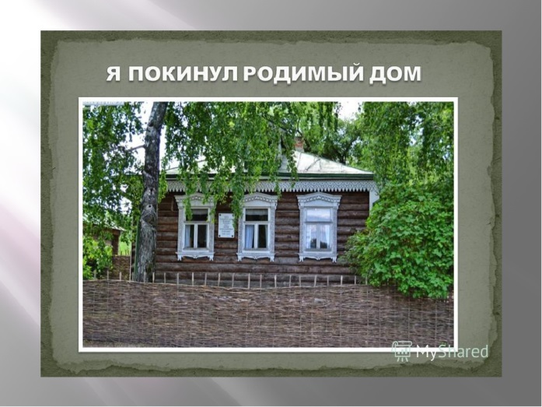

Краткий анализ стихотворения «Я покинул родимый дом…»
История создания – стихотворение создано в 1918 году, когда поэт покинул село, в котором родился и вырос, в нём отразились последствия переезда: грусть по прошлому, переживания поэта.
Тема – стихотворение отражает тему, сквозную для лирики Есенина – любовь к малой Родине, тоска по ней.
Композиция – линейная, можно выделить четыре последовательные части: воспоминания о матери, отце, печаль о том, что расставание не скоро закончится и сопоставление самого поэта с кленом, который “стережёт голубую Русь”, так любимую Есениным.
Жанр – произведение относится к жанру лирического стихотворения.
Стихотворный размер – произведение состоит из четырёх строф, представляющих собой четверостишия, написанные анапестом (трехсложный размер с ударением на последний слог), используется точная и неточная, мужская рифма, способ рифмовки – перекрёстный АВАВ.
Метафоры – “березняк над прудом теплит… “кто листьев целует дождь”грусть”,м , “седина у отца пролилась в бороде”.
Олицетворения – “долго петь и звенеть пурге”, “Стережёт голубую Русь старый клён на одной ноге”.
Эпитеты – “голубую Русь”, “старый клён”, “на тихой воде”.
Сравнение – “Золотою лягушкой луна распласталась…”, “Словно яблонный цвет, седина”.

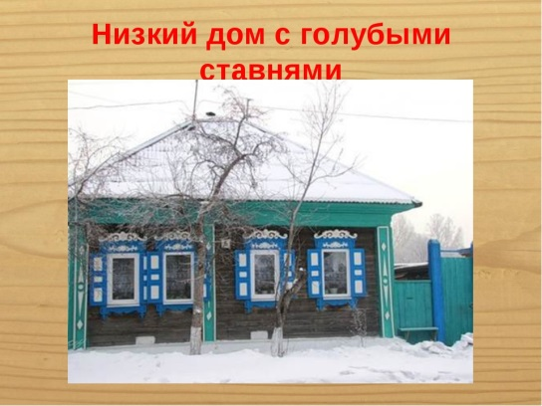

Краткий анализ стихотворения «Низкий дом с голубыми ставнями…»
История создания – стихотворение было написано в 1924 году, впервые его опубликовали в журнале «Русский современник в 1924 г.
Тема стихотворения – искренняя любовь к малой родине, вечная память о родительском доме.
Композиция – Анализируемое произведение делится на две части: воспоминание о доме, описание родных сердцу пейзажей. Произведение состоит из семи катренов, каждый из которых продолжает предыдущий по смыслу.
Жанр – элегия.
Стихотворный размер – трёхстопный анапест, рифмовка перекрестная АВАВ.
Метафоры – «отзвучавшие в сумрак года», «поле, луга и лес, принакрытые сереньким ситцем этих северных бедных небес», «навеки имею нежность грустную русской души», «под этим дешевеньким ситцем ты мила мне, родимая выть ».
Эпитеты – «северные, бедные небеса», «седые журавли», «тощие дали», «ракитник, кривой и безлистный», «разбойные свисты».

- Используя материал выше, в рабочей тетради запишите ГОД, ТЕМУ, КОМПОЗИЦИЮ, ЖАНР стихотворений.

- Домашнее задание.

Выучить наизусть одно из стихотворений С.А. Есенина
(выслать видео не позднее 17.02.22)

